Министерство образования Республики Беларусь

Учреждение образования
«Белорусский государственный университет
информатики и радиоэлектроники»

Факультет компьютерных систем и сетей

Кафедра программного обеспечения информационных технологий

Дисциплина: Методы машинного обучения
ОТЧЕТ
по лабораторной работе №2
на тему
«Разведочный и предиктивный анализ данных»

Выполнил:  студент гр. 351002  Мельников Н. Н. | Проверил:  Лебедевич А. В.
Минск 2026

1 ЦЕЛЬ РАБОТЫ
Познакомиться с инструментами сбора и подготовки данных в Python. Научиться выполнять разведочный анализ датасета с помощью библиотек pandas, matplotlib и seaborn: проверять данные на пропуски, дубликаты и аномальные значения статистическими и графическими методами, заполнять пропуски и устранять выбросы. Освоить генерацию новых признаков, кодирование категориальных признаков (One-Hot Encoding, порядковое кодирование, бинаризация), а также стандартизацию и нормализацию данных средствами библиотеки scikit-learn.

2 ТЕОРЕТИЧЕСКИЕ СВЕДЕНИЯ

2.1 Разведочный анализ данных
Разведочный анализ данных (Exploratory Data Analysis, EDA) представляет собой первичное исследование набора данных, цель которого состоит в том, чтобы понять его структуру, выявить закономерности, ошибки и особенности до построения моделей машинного обучения. На этом этапе изучаются типы и распределения признаков, их взаимосвязи, наличие пропусков, дубликатов и аномальных значений. Качество данных напрямую влияет на качество модели, поэтому подготовка данных обычно занимает большую часть времени при решении практических задач.
Основным инструментом для работы с табличными данными в Python является библиотека pandas. Данные загружаются в объект DataFrame функцией read_csv(). Метод head() выводит первые строки таблицы, info() показывает типы столбцов и количество непустых значений, describe() рассчитывает основные статистики: количество, среднее, стандартное отклонение, минимум, квартили и максимум. Для категориальных признаков удобно использовать метод value_counts(), который возвращает частоту каждого значения.
Для визуализации применяются библиотеки matplotlib и seaborn. Гистограмма (histplot) показывает форму распределения признака, диаграмма размаха (boxplot) наглядно отображает медиану, квартили и выбросы, диаграмма рассеяния (scatterplot) позволяет увидеть связь двух признаков, а тепловая карта (heatmap) используется для отображения матрицы корреляций или карты пропусков.

2.2 Пропуски и дубликаты
Пропущенные значения возникают из-за ошибок сбора данных, отказа респондента отвечать на вопрос или сбоев при выгрузке. В pandas пропуски обозначаются значением NaN, а их количество можно получить выражением df.isna().sum(). Существует несколько подходов к обработке пропусков: удаление строк или столбцов методом dropna(), заполнение константой, средним, медианой или модой методом fillna(), а также заполнение с учетом групп, например медианой внутри категории, что сохраняет различия между группами объектов. Медиана предпочтительнее среднего для признаков с асимметричным распределением и выбросами, так как она к ним устойчива.
Дубликаты представляют собой повторяющиеся записи. Они искажают статистику и могут привести к переобучению модели. Для их поиска используется метод duplicated(), а для удаления метод drop_duplicates(). Если в данных есть уникальный идентификатор, дубликаты нужно искать без учета этого столбца, так как одна и та же запись могла попасть в таблицу под разными идентификаторами.

2.3 Выбросы и методы их обнаружения
Выбросом называется наблюдение, которое сильно отличается от остальных значений признака. Выбросы бывают двух видов: ошибочные значения, которые невозможны в реальности (например, год рождения 1893), и редкие, но допустимые значения (например, очень высокий доход). Первые следует заменять или удалять, вторые обычно ограничивают, чтобы они не оказывали слишком большого влияния на модель.
Метод межквартильного размаха (IQR) основан на квартилях распределения. Вычисляется величина IQR = Q3 - Q1, где Q1 и Q3 - первый и третий квартили. Значения, лежащие ниже Q1 - 1,5·IQR или выше Q3 + 1,5·IQR, считаются выбросами. Именно эти границы отображаются «усами» на диаграмме размаха. Метод Z-оценки использует стандартизованное значение z = (x - μ) / σ, и выбросами считаются наблюдения, у которых |z| > 3. Этот метод хорошо работает для распределений, близких к нормальному, но сам чувствителен к выбросам, так как использует среднее и стандартное отклонение.
Для устранения выбросов применяют удаление строк, замену на пропуск с последующим заполнением, логарифмирование признака или винзоризацию, при которой значения за пределами границ заменяются самими граничными значениями. В pandas винзоризация выполняется методом clip().

2.4 Генерация признаков
Генерация признаков (feature engineering) заключается в создании новых признаков на основе имеющихся. Новые признаки могут лучше описывать объект и повышать качество модели. Типичные приемы: вычисление сумм и отношений (общая сумма покупок, средний чек), извлечение информации из дат (возраст, стаж клиента в днях), агрегирование нескольких бинарных признаков в один счетчик, а также выделение логических признаков по условию (есть ли у клиента дети).

2.5 Кодирование категориальных признаков
Большинство алгоритмов машинного обучения работают только с числами, поэтому категориальные признаки необходимо закодировать. При порядковом кодировании (Ordinal Encoding) каждой категории ставится в соответствие целое число. Оно подходит для признаков с естественным порядком, например уровня образования. Для номинальных признаков без порядка применяется One-Hot Encoding (OHE): для каждой категории создается отдельный бинарный столбец, равный 1, если объект относится к этой категории, и 0 в противном случае. В scikit-learn это делает класс OneHotEncoder, в pandas функция get_dummies().
Бинаризация признаков заключается в преобразовании признака в значения 0 и 1 по некоторому условию или порогу. Для числовых признаков в scikit-learn используется класс Binarizer, который заменяет значения больше порога threshold на 1, а остальные на 0.

2.6 Стандартизация и нормализация
Признаки в исходных данных часто имеют разные масштабы: доход измеряется десятками тысяч, а количество покупок единицами. Для методов, основанных на расстояниях и градиентном спуске, это приводит к тому, что признаки с большими значениями доминируют над остальными. Поэтому перед обучением признаки приводят к единому масштабу.
Стандартизация выполняется по формуле z = (x - μ) / σ, после нее признак имеет среднее 0 и стандартное отклонение 1. В scikit-learn она реализована классом StandardScaler. Нормализация min-max выполняется по формуле x' = (x - min) / (max - min) и переводит значения в диапазон [0, 1]. Для нее используется класс MinMaxScaler. Оба преобразования являются линейными и не меняют форму распределения признака, а только его положение и масштаб. Нормализация чувствительна к выбросам, поэтому ее следует выполнять после их обработки.

3 ЗАДАНИЕ
Задание. Знакомство с инструментами сбора и подготовки данных.
1 Импортировать датасет (исходные данные можно выбрать самостоятельно на kaggle.com, либо взять один из файлов, прикрепленных к заданию).
2 Проверить данные на пропуски и наличие аномальных значений, использовать для этого статистические методы и средства графической визуализации (графики распределения, диаграммы, графики типа BoxPlot, тепловые карты и т.п.). Заполнить пропуски и устранить выбросы. Проверить, при помощи графических средств, что пропуски и аномальные значения отсутствуют.
3 Сгенерировать новые признаки (не менее двух), а также применить кодирование категориальных признаков (применить OHE-кодирование, бинаризацию признаков и др.).
4 Выполнить стандартизацию и/или нормализацию данных.
Для выполнения работы был выбран датасет marketing_data.csv, содержащий информацию о 2240 клиентах магазина. Датасет включает 28 признаков: демографические данные клиента (Year_Birth - год рождения, Education - образование, Marital_Status - семейное положение, Income - годовой доход, Kidhome и Teenhome - количество детей и подростков в семье, Country - страна), дату регистрации клиента Dt_Customer, количество дней с последней покупки Recency, суммы, потраченные за два года на разные категории товаров (MntWines, MntFruits, MntMeatProducts, MntFishProducts, MntSweetProducts, MntGoldProds), количество покупок по каналам (NumDealsPurchases, NumWebPurchases, NumCatalogPurchases, NumStorePurchases), число посещений сайта за месяц NumWebVisitsMonth, признаки принятия рекламных предложений AcceptedCmp1 - AcceptedCmp5 и Response, а также признак наличия жалоб Complain.

4 КОД РЕШЕНИЯ
Работа выполнена в среде Jupyter Notebook (файл lab2.ipynb). Ниже приведен код ячеек блокнота, сгруппированный по этапам выполнения задания.

4.1 Импорт и первичная подготовка данных
Листинг 4.1 - Импорт библиотек и загрузка датасета
import os
import textwrap
import numpy as np
import pandas as pd
import matplotlib.pyplot as plt
import seaborn as sns
from scipy import stats
from sklearn.preprocessing import OneHotEncoder, Binarizer, StandardScaler, MinMaxScaler

pd.set_option("display.width", 120)
pd.set_option("display.max_columns", 40)
sns.set_theme(style="whitegrid")
os.makedirs("figures", exist_ok=True)

def save(name):
plt.tight_layout()
plt.savefig(f"figures/{name}.png", dpi=150, bbox_inches="tight")
plt.show()

df = pd.read_csv("marketing_data/marketing_data.csv")
print("Размер датасета:", df.shape)
df.head()

df.info()
Листинг 4.2 - Приведение типов данных
# в названии столбца Income есть лишние пробелы, а сам доход записан строкой вида "$84,835.00"
df.columns = df.columns.str.strip()
df["Income"] = df["Income"].str.replace(r"[$,\s]", "", regex=True).astype(float)
df["Dt_Customer"] = pd.to_datetime(df["Dt_Customer"], format="%m/%d/%y")
print(df[["Income", "Dt_Customer"]].dtypes)

4.2 Поиск и обработка пропусков и аномальных значений
Листинг 4.3 - Проверка на пропуски и дубликаты
missing = df.isna().sum()
print("Пропуски по столбцам:")
print(missing[missing > 0])
print("Доля пропусков в Income: {:.2%}".format(df["Income"].isna().mean()))

plt.figure(figsize=(12, 5))
sns.heatmap(df.isna(), cbar=False, cmap="viridis", yticklabels=False)
plt.title("Карта пропусков (до обработки)")
save("01_missing_before")

dup_full = df.duplicated().sum()
dup_no_id = df.drop(columns="ID").duplicated().sum()
print("Полных дубликатов:", dup_full)
print("Дубликатов без учета ID:", dup_no_id)
df = df.drop_duplicates(subset=df.columns.drop("ID")).reset_index(drop=True)
print("Размер после удаления дубликатов:", df.shape)
Листинг 4.4 - Анализ категориальных признаков
cat_cols = ["Education", "Marital_Status", "Country"]
for col in cat_cols:
print(df[col].value_counts(), "\n")

fig, axes = plt.subplots(1, 3, figsize=(16, 4.5))
for ax, col in zip(axes, cat_cols):
order = df[col].value_counts().index
sns.countplot(data=df, x=col, order=order, ax=ax, color="#4C72B0")
ax.set_title(col)
ax.tick_params(axis="x", rotation=45)
save("02_categorical_before")

# редкие и некорректные значения семейного положения относим к Single,
# 2n Cycle по смыслу соответствует магистратуре
df["Marital_Status"] = df["Marital_Status"].replace({"Alone": "Single", "YOLO": "Single", "Absurd": "Single"})
df["Education"] = df["Education"].replace({"2n Cycle": "Master"})
print(df["Marital_Status"].value_counts(), "\n")
print(df["Education"].value_counts())
Листинг 4.5 - Поиск аномальных значений
num_cols = ["Year_Birth", "Income", "Recency", "MntWines", "MntFruits", "MntMeatProducts",
"MntFishProducts", "MntSweetProducts", "MntGoldProds", "NumDealsPurchases",
"NumWebPurchases", "NumCatalogPurchases", "NumStorePurchases", "NumWebVisitsMonth"]
df[num_cols].describe().T.round(2)

fig, axes = plt.subplots(4, 4, figsize=(16, 13))
for ax, col in zip(axes.flat, num_cols):
sns.histplot(df[col].dropna(), bins=30, kde=True, ax=ax, color="#4C72B0")
ax.set_title(col)
ax.set_xlabel("")
for ax in axes.flat[len(num_cols):]:
ax.axis("off")
save("03_hist_before")

fig, axes = plt.subplots(4, 4, figsize=(16, 12))
for ax, col in zip(axes.flat, num_cols):
sns.boxplot(x=df[col], ax=ax, color="#DD8452")
ax.set_title(col)
ax.set_xlabel("")
for ax in axes.flat[len(num_cols):]:
ax.axis("off")
save("04_boxplot_before")

def iqr_bounds(s, k=1.5):
q1, q3 = s.quantile(0.25), s.quantile(0.75)
iqr = q3 - q1
return q1 - k * iqr, q3 + k * iqr

rows = []
for col in num_cols:
s = df[col].dropna()
low, high = iqr_bounds(s)
z = np.abs(stats.zscore(s))
rows.append([col, round(low, 1), round(high, 1), ((s < low) | (s > high)).sum(), (z > 3).sum()])
outliers = pd.DataFrame(rows, columns=["Признак", "Нижняя граница", "Верхняя граница", "Выбросы IQR", "Выбросы |z|>3"])
outliers

print("Самые ранние годы рождения:", sorted(df["Year_Birth"])[:5])
print("Самые большие доходы:", sorted(df["Income"].dropna())[-5:])
fig, axes = plt.subplots(1, 2, figsize=(14, 4.5))
sns.scatterplot(data=df, x="Year_Birth", y="Income", ax=axes[0], alpha=0.5)
axes[0].set_title("Год рождения и доход")
sns.scatterplot(x=df["Income"], y=df[num_cols[3:9]].sum(axis=1), ax=axes[1], alpha=0.5)
axes[1].set_title("Доход и сумма покупок")
axes[1].set_ylabel("Сумма покупок")
save("05_scatter_anomalies")
Листинг 4.6 - Заполнение пропусков и устранение выбросов
# невозможные значения: год рождения раньше 1920 и доход 666666 заменяем на пропуски
df.loc[df["Year_Birth"] < 1920, "Year_Birth"] = np.nan
df.loc[df["Income"] > 200000, "Income"] = np.nan
print("Пропуски после пометки аномалий:")
print(df[["Year_Birth", "Income"]].isna().sum())

# пропуски в доходе заполняем медианой по уровню образования, год рождения - общей медианой
df["Income"] = df["Income"].fillna(df.groupby("Education")["Income"].transform("median"))
df["Year_Birth"] = df["Year_Birth"].fillna(df["Year_Birth"].median()).astype(int)
print("\nПропусков после заполнения:", df.isna().sum().sum())

# оставшиеся выбросы ограничиваем границами межквартильного размаха (винзоризация)
clip_cols = [c for c in num_cols if c != "Year_Birth"]
for col in clip_cols:
low, high = iqr_bounds(df[col])
df[col] = df[col].clip(lower=max(low, 0), upper=high)

rows = []
for col in num_cols:
low, high = iqr_bounds(df[col])
rows.append([col, ((df[col] < low) | (df[col] > high)).sum()])
pd.DataFrame(rows, columns=["Признак", "Выбросы IQR после обработки"])

plt.figure(figsize=(12, 5))
sns.heatmap(df.isna(), cbar=False, cmap="viridis", yticklabels=False)
plt.title("Карта пропусков (после обработки)")
save("06_missing_after")

fig, axes = plt.subplots(4, 4, figsize=(16, 12))
for ax, col in zip(axes.flat, num_cols):
sns.boxplot(x=df[col], ax=ax, color="#55A868")
ax.set_title(col)
ax.set_xlabel("")
for ax in axes.flat[len(num_cols):]:
ax.axis("off")
save("07_boxplot_after")

4.3 Генерация признаков и кодирование
Листинг 4.7 - Генерация новых признаков
mnt_cols = ["MntWines", "MntFruits", "MntMeatProducts", "MntFishProducts", "MntSweetProducts", "MntGoldProds"]
buy_cols = ["NumWebPurchases", "NumCatalogPurchases", "NumStorePurchases"]
cmp_cols = ["AcceptedCmp1", "AcceptedCmp2", "AcceptedCmp3", "AcceptedCmp4", "AcceptedCmp5"]
last_date = df["Dt_Customer"].max()

df["Age"] = last_date.year - df["Year_Birth"] # возраст клиента
df["Children"] = df["Kidhome"] + df["Teenhome"] # количество детей
df["TotalSpent"] = df[mnt_cols].sum(axis=1) # общая сумма покупок
df["TotalPurchases"] = df[buy_cols].sum(axis=1) # общее количество покупок
df["AvgCheck"] = (df["TotalSpent"] / df["TotalPurchases"].replace(0, np.nan)).fillna(0).round(2) # средний чек
df["TotalAcceptedCmp"] = df[cmp_cols].sum(axis=1) # принято рекламных предложений
df["CustomerDays"] = (last_date - df["Dt_Customer"]).dt.days # дней с момента регистрации

# у клиентов с одной-двумя покупками средний чек получается аномально большим, ограничиваем его по IQR
df["AvgCheck"] = df["AvgCheck"].clip(upper=iqr_bounds(df["AvgCheck"])[1])

new_cols = ["Age", "Children", "TotalSpent", "TotalPurchases", "AvgCheck", "TotalAcceptedCmp", "CustomerDays"]
df[new_cols].describe().T.round(2)

fig, axes = plt.subplots(2, 4, figsize=(16, 7))
for ax, col in zip(axes.flat, new_cols):
sns.histplot(df[col], bins=25, kde=True, ax=ax, color="#8172B3")
ax.set_title(col)
ax.set_xlabel("")
sns.boxplot(data=df, x="Children", y="TotalSpent", ax=axes.flat[-1], color="#8172B3")
axes.flat[-1].set_title("TotalSpent по числу детей")
save("08_new_features")

corr_cols = ["Income", "Age", "Children", "Recency", "TotalSpent", "TotalPurchases",
"AvgCheck", "NumWebVisitsMonth", "NumDealsPurchases", "TotalAcceptedCmp", "CustomerDays", "Response"]
plt.figure(figsize=(11, 9))
sns.heatmap(df[corr_cols].corr(), annot=True, fmt=".2f", cmap="coolwarm", vmin=-1, vmax=1, square=True)
plt.title("Матрица корреляций")
save("09_corr_heatmap")
Листинг 4.8 - Кодирование категориальных признаков
# порядковое кодирование уровня образования
edu_map = {"Basic": 0, "Graduation": 1, "Master": 2, "PhD": 3}
df["Education_Code"] = df["Education"].map(edu_map)

# бинаризация: состоит ли клиент в паре, есть ли дети
df["InCouple"] = df["Marital_Status"].isin(["Married", "Together"]).astype(int)
df["IsParent"] = (df["Children"] > 0).astype(int)

# бинаризация по порогу с помощью Binarizer: доход выше медианы
binarizer = Binarizer(threshold=df["Income"].median())
df["HighIncome"] = binarizer.fit_transform(df[["Income"]]).astype(int).ravel()

df[["Education", "Education_Code", "Marital_Status", "InCouple", "Children", "IsParent", "Income", "HighIncome"]].head(8)

# One-Hot Encoding для страны и семейного положения
ohe = OneHotEncoder(sparse_output=False, dtype=int)
ohe_arr = ohe.fit_transform(df[["Country", "Marital_Status"]])
ohe_df = pd.DataFrame(ohe_arr, columns=ohe.get_feature_names_out(), index=df.index)
print("Новые OHE-признаки:")
print(textwrap.fill(", ".join(ohe_df.columns), width=100))

df_enc = pd.concat([df.drop(columns=["Education", "Marital_Status", "Country", "Dt_Customer", "ID"]), ohe_df], axis=1)
print("Размер после кодирования:", df_enc.shape)
print("Нечисловых столбцов:", df_enc.select_dtypes(exclude="number").shape[1])
ohe_df.head()

4.4 Стандартизация и нормализация
Листинг 4.9 - Стандартизация и нормализация данных
scale_cols = ["Income", "Age", "Recency", "TotalSpent", "TotalPurchases", "AvgCheck",
"NumWebVisitsMonth", "NumDealsPurchases", "CustomerDays"] + mnt_cols

std_scaler = StandardScaler()
df_std = df_enc.copy()
df_std[scale_cols] = std_scaler.fit_transform(df_enc[scale_cols])

mm_scaler = MinMaxScaler()
df_mm = df_enc.copy()
df_mm[scale_cols] = mm_scaler.fit_transform(df_enc[scale_cols])

check = pd.DataFrame({
"mean (std)": df_std[scale_cols].mean(),
"std (std)": df_std[scale_cols].std(ddof=0),
"min (minmax)": df_mm[scale_cols].min(),
"max (minmax)": df_mm[scale_cols].max(),
}).round(3)
check

fig, axes = plt.subplots(3, 3, figsize=(15, 10))
for i, col in enumerate(["Income", "TotalSpent", "Age"]):
sns.histplot(df_enc[col], bins=30, kde=True, ax=axes[i, 0], color="#4C72B0")
sns.histplot(df_std[col], bins=30, kde=True, ax=axes[i, 1], color="#DD8452")
sns.histplot(df_mm[col], bins=30, kde=True, ax=axes[i, 2], color="#55A868")
axes[i, 0].set_title(f"{col}: исходные")
axes[i, 1].set_title(f"{col}: StandardScaler")
axes[i, 2].set_title(f"{col}: MinMaxScaler")
for ax in axes[i]:
ax.set_xlabel("")
save("10_scaling_hist")

fig, axes = plt.subplots(1, 2, figsize=(16, 5.5))
sns.boxplot(data=df_std[scale_cols], ax=axes[0], color="#DD8452")
axes[0].set_title("После стандартизации (StandardScaler)")
sns.boxplot(data=df_mm[scale_cols], ax=axes[1], color="#55A868")
axes[1].set_title("После нормализации (MinMaxScaler)")
for ax in axes:
ax.tick_params(axis="x", rotation=90)
save("11_scaling_box")

df_std.to_csv("marketing_data/marketing_prepared_std.csv", index=False)
df_mm.to_csv("marketing_data/marketing_prepared_minmax.csv", index=False)
print("Итоговый размер датасета:", df_std.shape)

5 РЕЗУЛЬТАТЫ ВЫПОЛНЕНИЯ

5.1 Импорт и первичная подготовка данных
После загрузки датасета было получено 2240 строк и 28 столбцов. Первые строки таблицы приведены на рисунке 5.1, информация о типах столбцов на рисунке 5.2. Видно, что название столбца Income содержит лишние пробелы, сам доход хранится строкой вида «$84,835.00», а дата регистрации Dt_Customer также имеет строковый тип. Поэтому перед анализом эти столбцы были приведены к числовому типу и типу datetime соответственно (рисунок 5.3).
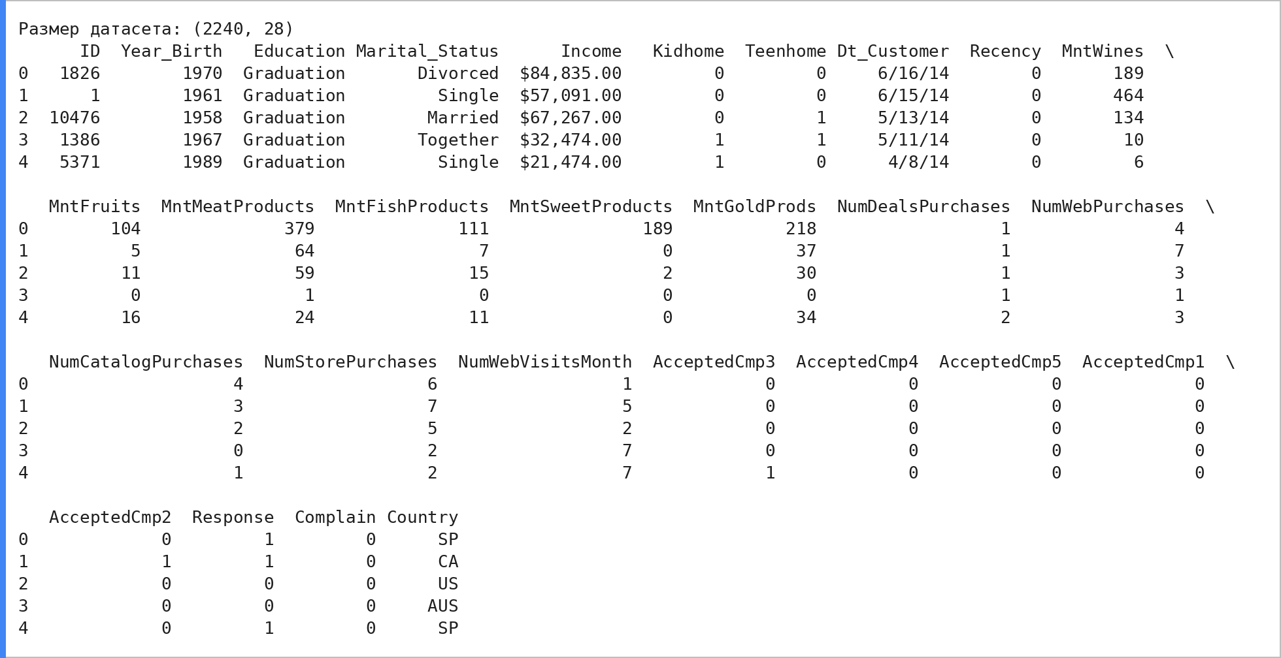
Рисунок 5.1 - Размер датасета и первые строки таблицы
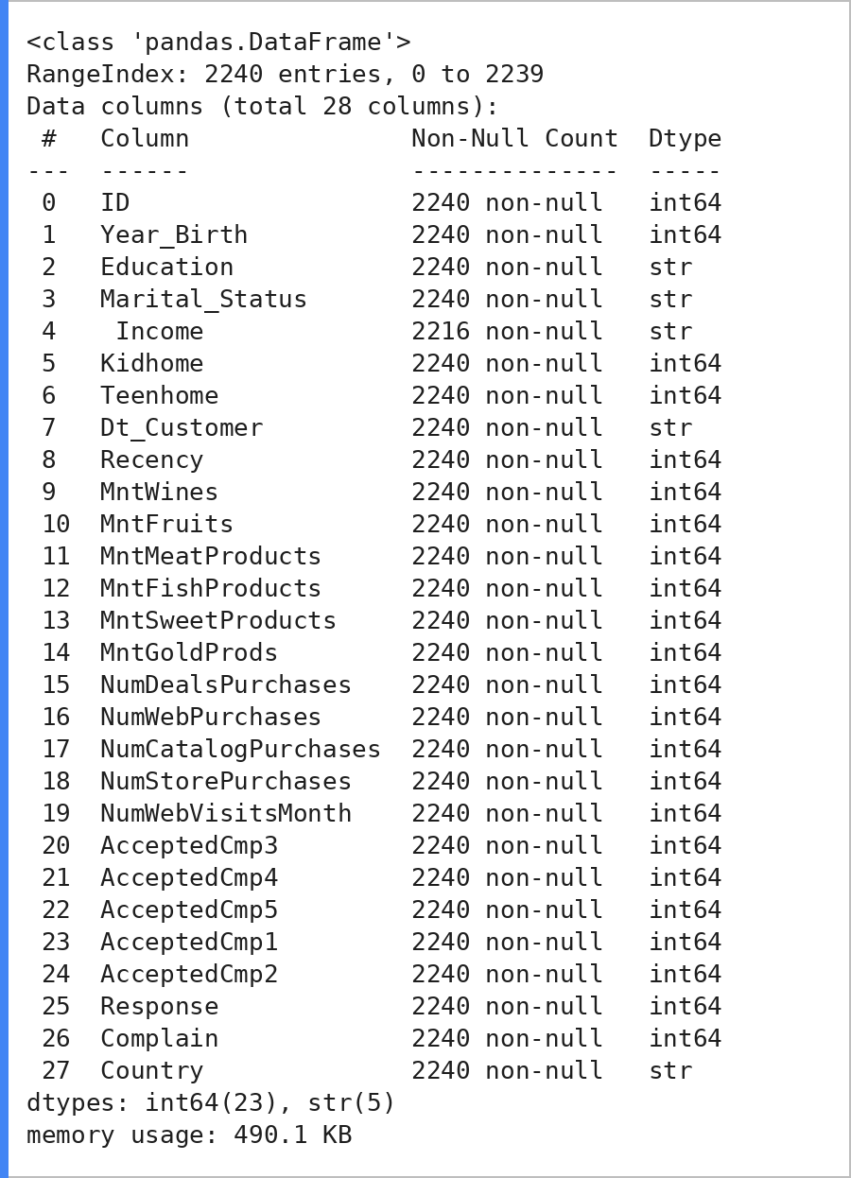
Рисунок 5.2 - Информация о столбцах датасета

Рисунок 5.3 - Типы столбцов Income и Dt_Customer после преобразования

5.2 Пропуски, дубликаты и категориальные признаки
Проверка показала, что пропуски есть только в столбце Income: 24 значения, что составляет около 1,07 % строк (рисунок 5.4). На тепловой карте пропусков (рисунок 5.5) они отображаются отдельными светлыми линиями в одном столбце. Полных дубликатов в таблице нет, однако без учета столбца ID было найдено 47 повторяющихся записей, которые были удалены (рисунок 5.6). После этого в датасете осталось 2193 строки.

Рисунок 5.4 - Количество пропусков по столбцам
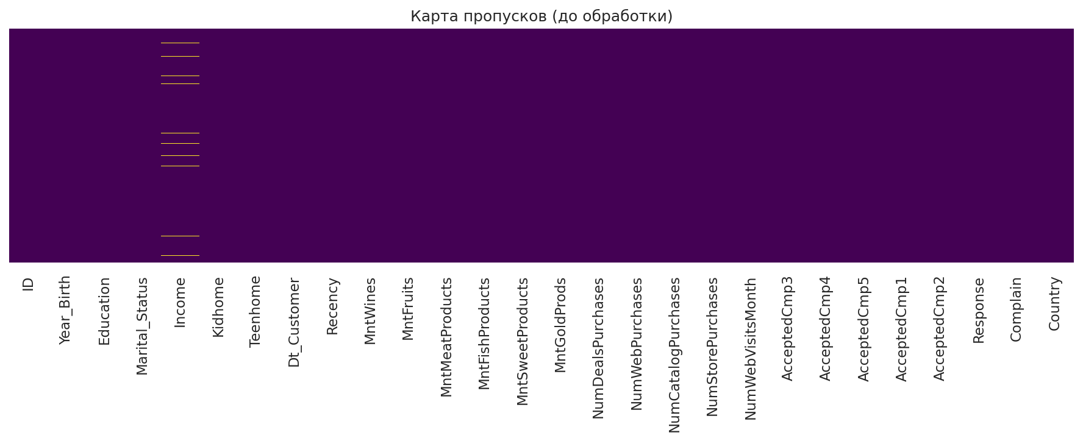
Рисунок 5.5 - Тепловая карта пропусков до обработки

Рисунок 5.6 - Поиск и удаление дубликатов
Распределение значений категориальных признаков показано на рисунках 5.7 и 5.8. В признаке Marital_Status обнаружены некорректные и очень редкие значения Alone, YOLO и Absurd (всего 7 записей), а в признаке Country редкое значение ME (3 записи). Значения Alone, YOLO и Absurd были отнесены к категории Single, а уровень образования «2n Cycle», который соответствует магистратуре, объединен с категорией Master (рисунок 5.9).
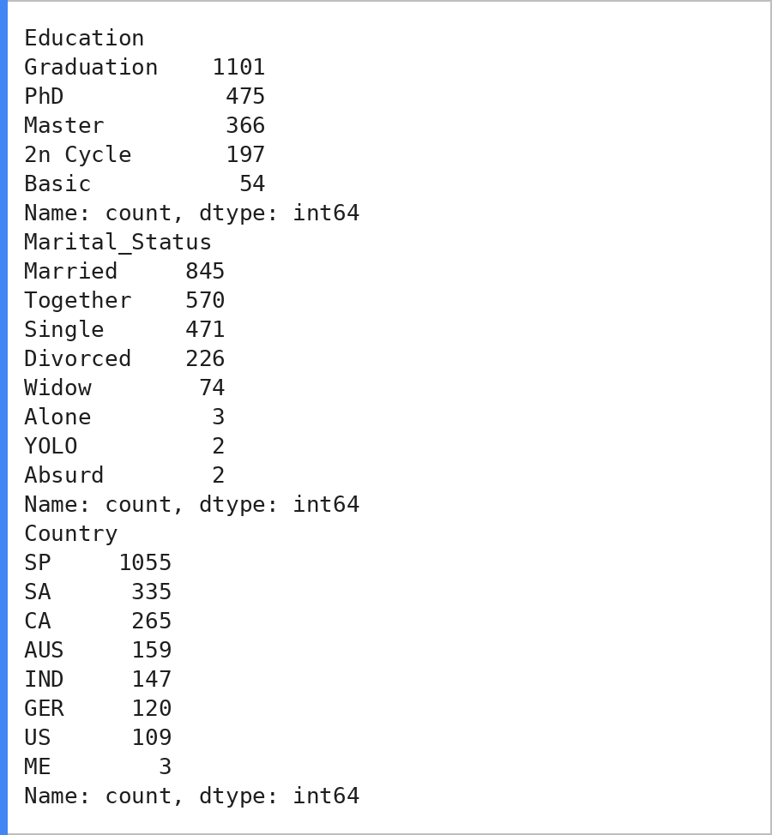
Рисунок 5.7 - Частоты значений категориальных признаков
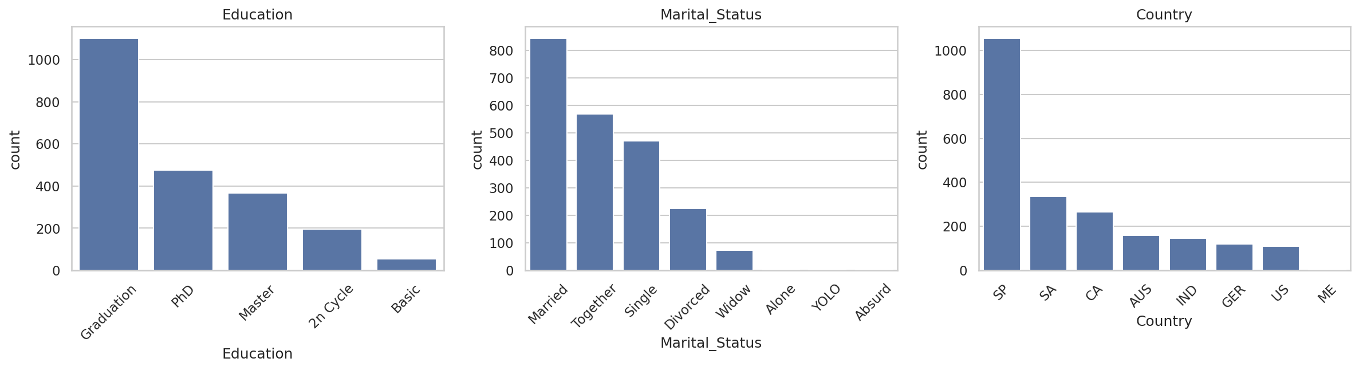
Рисунок 5.8 - Распределение категориальных признаков
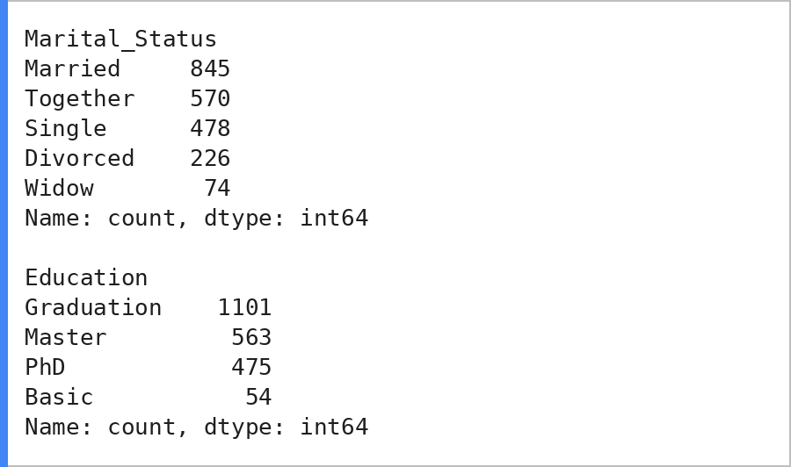
Рисунок 5.9 - Категории после объединения редких значений

5.3 Поиск аномальных значений
Описательные статистики числовых признаков приведены на рисунке 5.10. Уже по ним видны аномалии: минимальный год рождения равен 1893, а максимальный доход равен 666666, что в несколько раз превышает третий квартиль. Кроме того, у признаков сумм покупок среднее значение заметно больше медианы, что говорит о сильной правосторонней асимметрии распределений.
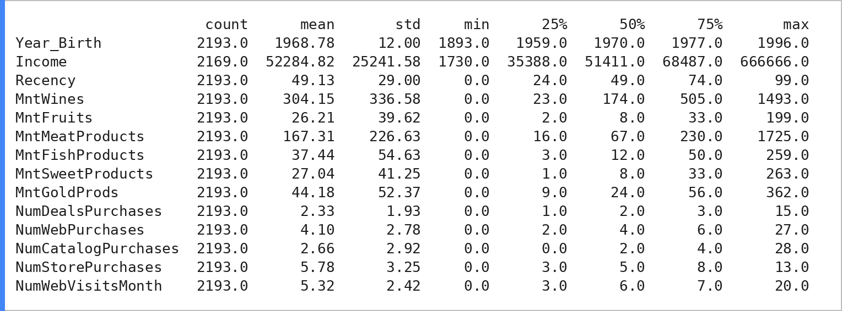
Рисунок 5.10 - Описательные статистики числовых признаков
Гистограммы распределения числовых признаков (рисунок 5.11) подтверждают, что суммы покупок и количество покупок по каталогу имеют длинный правый «хвост». На диаграммах размаха (рисунок 5.12) выбросы видны как отдельные точки за пределами «усов». Особенно выделяются три значения года рождения левее 1900 и одно значение дохода около 666 тысяч.
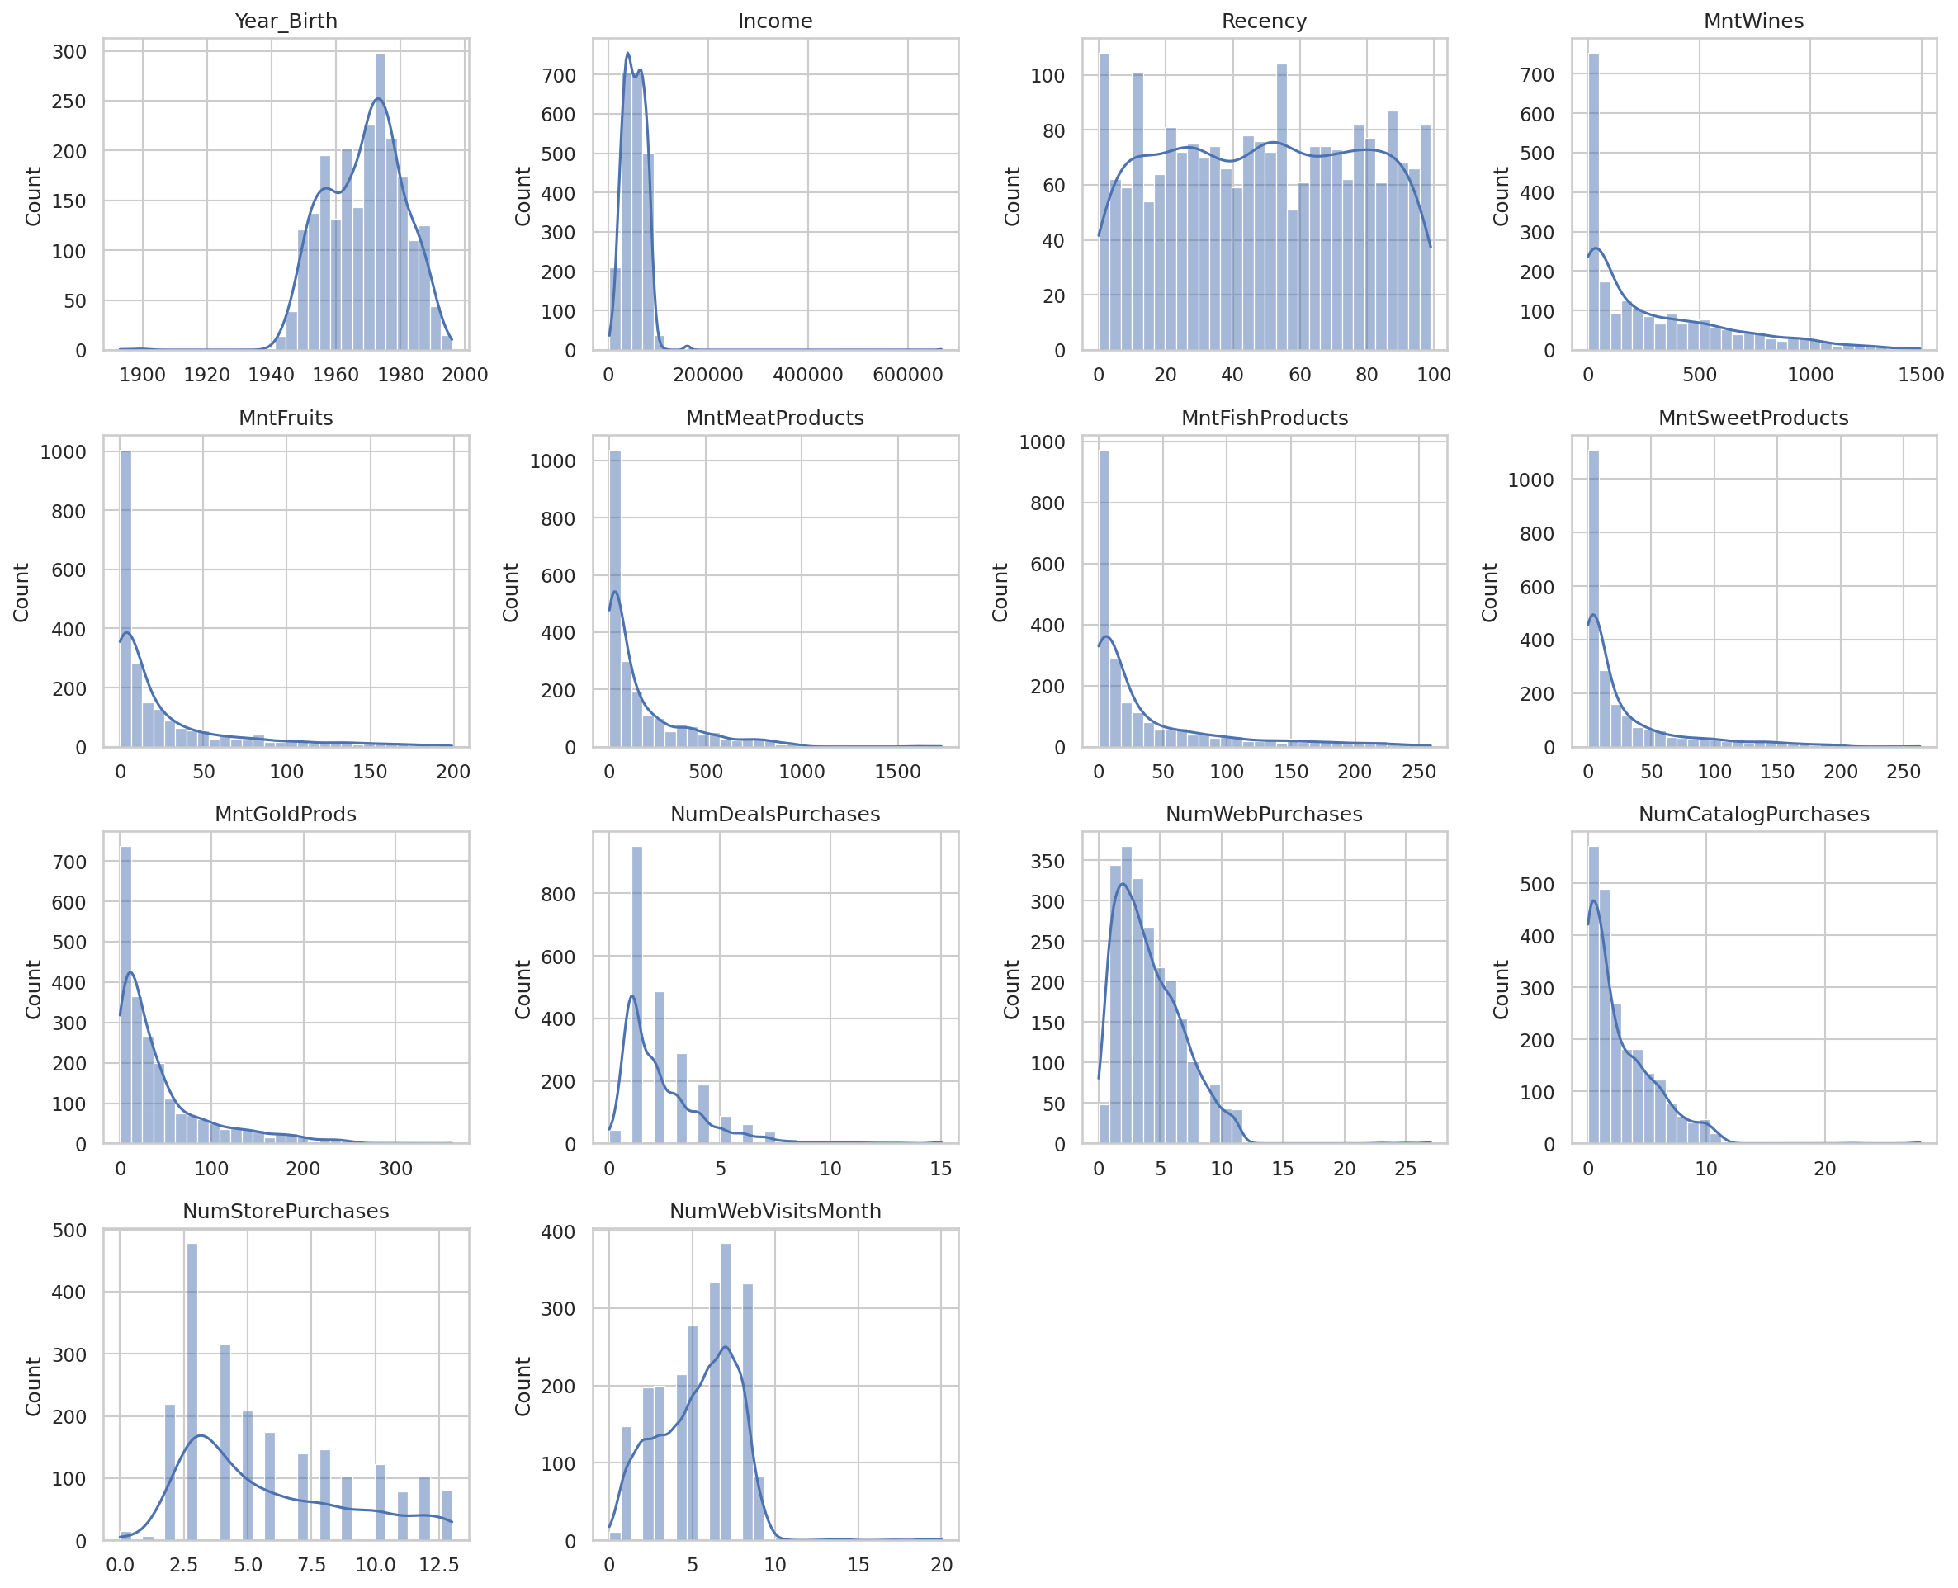
Рисунок 5.11 - Гистограммы распределения числовых признаков
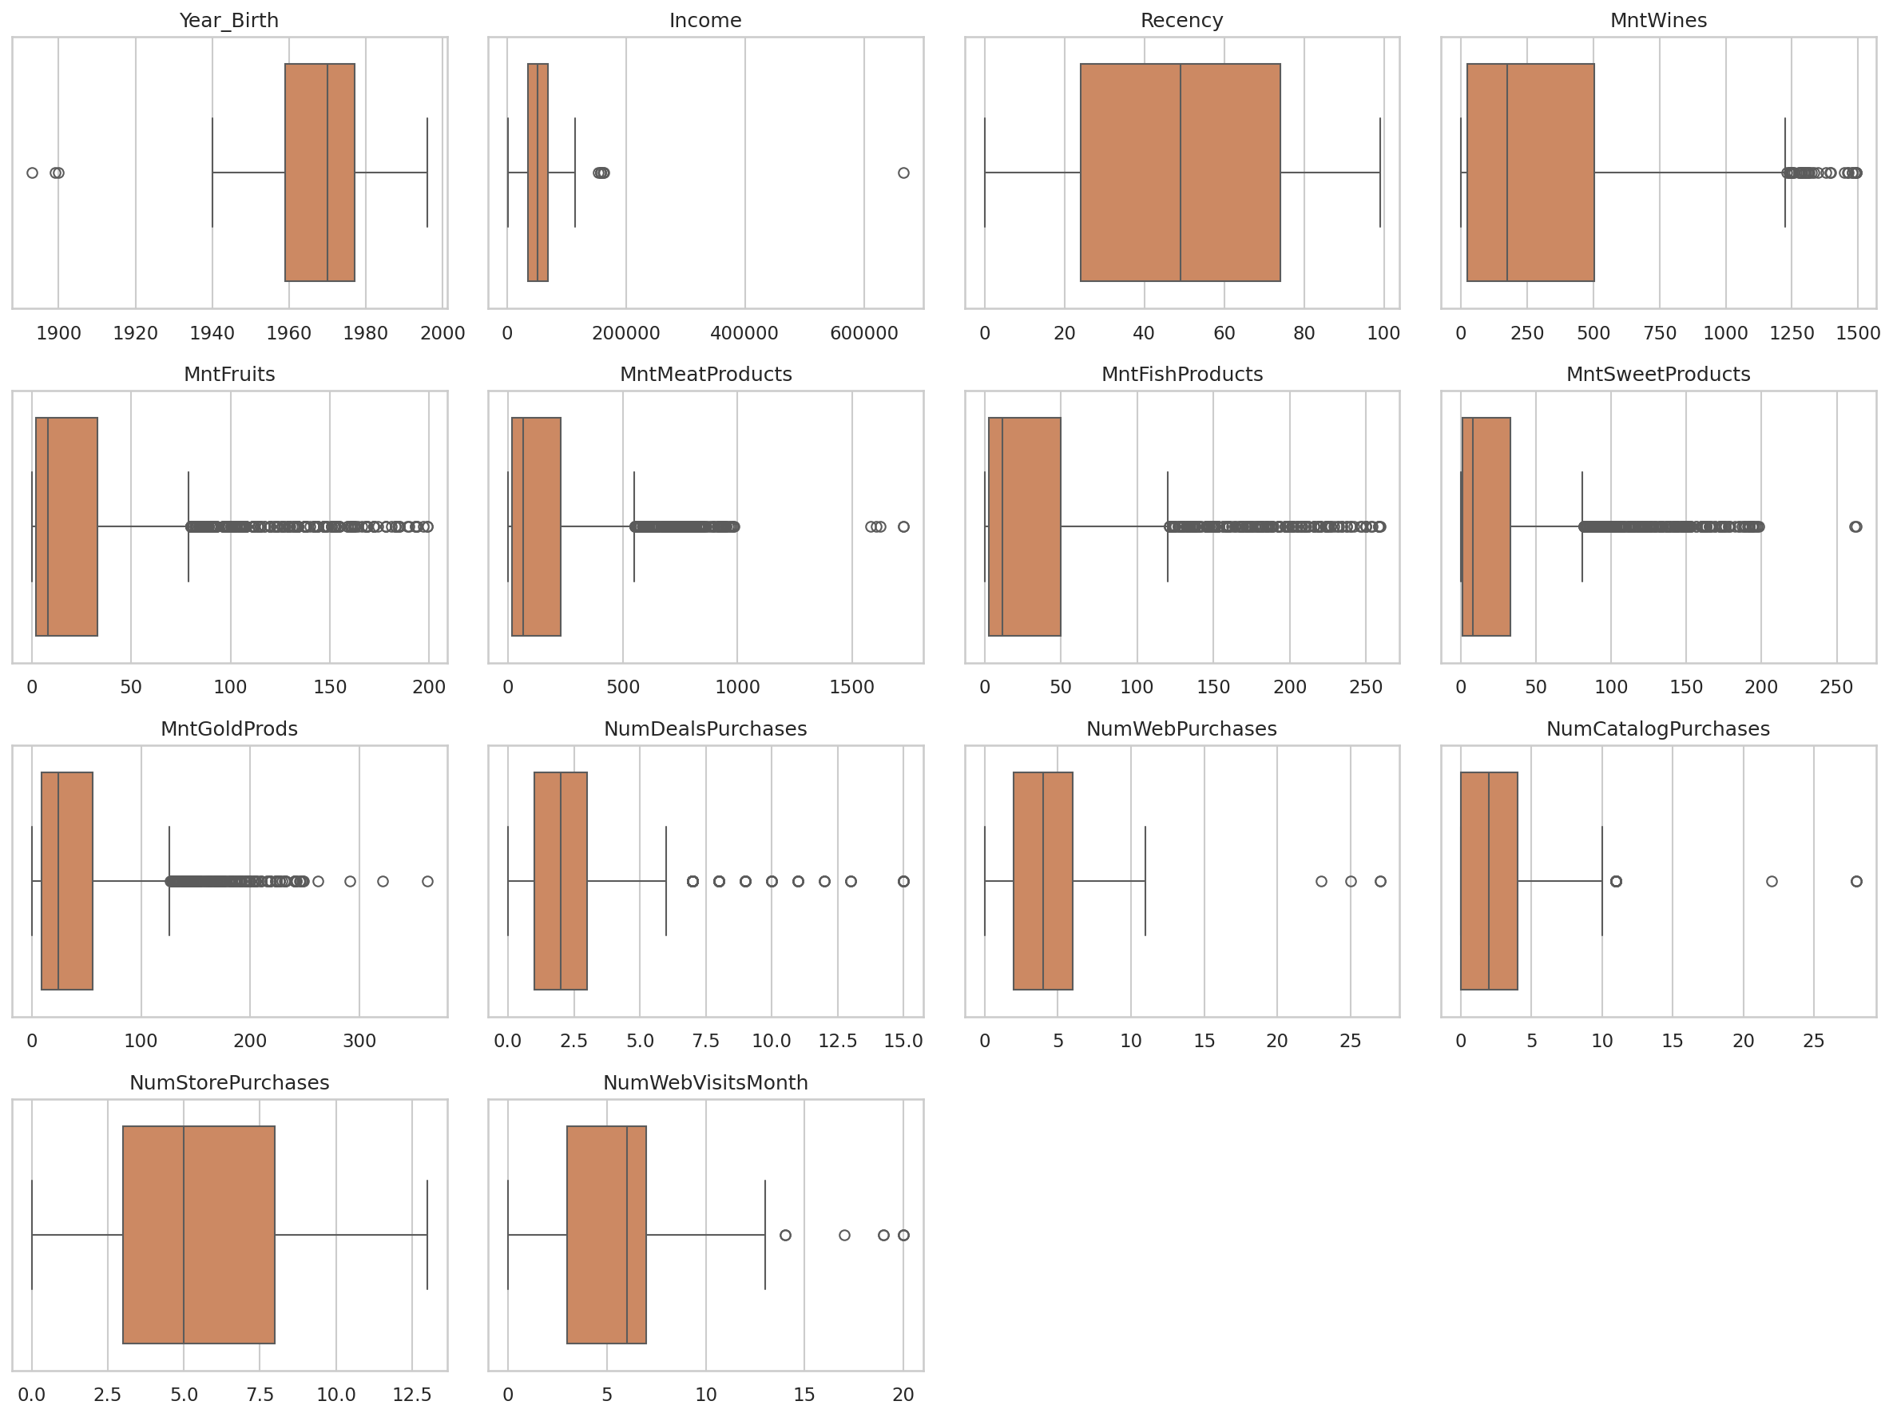
Рисунок 5.12 - Диаграммы размаха числовых признаков до обработки
Для количественной оценки выбросов были применены метод межквартильного размаха и метод Z-оценки (рисунок 5.13). Метод IQR находит больше выбросов, так как распределения сумм покупок сильно асимметричны, и для них граница Q3 + 1,5·IQR оказывается относительно небольшой. На рисунке 5.14 приведены самые крайние значения года рождения и дохода, а на диаграммах рассеяния (рисунок 5.15) хорошо видны отдельные точки, далеко отстоящие от основного облака.
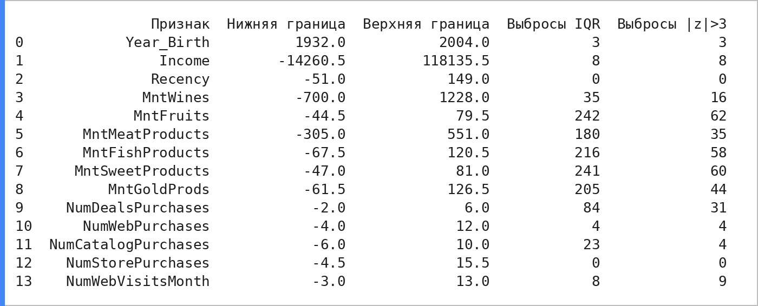
Рисунок 5.13 - Количество выбросов по методам IQR и Z-оценки

Рисунок 5.14 - Крайние значения года рождения и дохода
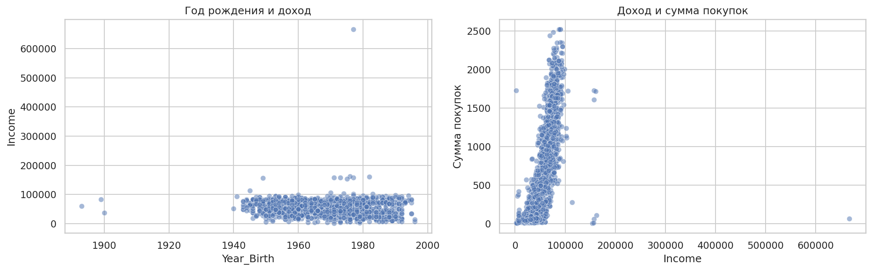
Рисунок 5.15 - Диаграммы рассеяния для поиска аномалий

5.4 Заполнение пропусков и устранение выбросов
Значения года рождения меньше 1920 и доход 666666 являются явными ошибками, поэтому они были заменены на пропуски. После этого пропусков стало 3 в Year_Birth и 25 в Income. Пропуски в доходе заполнены медианой дохода внутри группы клиентов с тем же уровнем образования, а пропуски в годе рождения общей медианой (рисунок 5.16). Остальные выбросы являются допустимыми значениями (крупные покупатели), поэтому строки не удалялись, а к числовым признакам была применена винзоризация: значения ограничены границами межквартильного размаха. После обработки метод IQR не находит ни одного выброса (рисунок 5.17).

Рисунок 5.16 - Заполнение пропусков
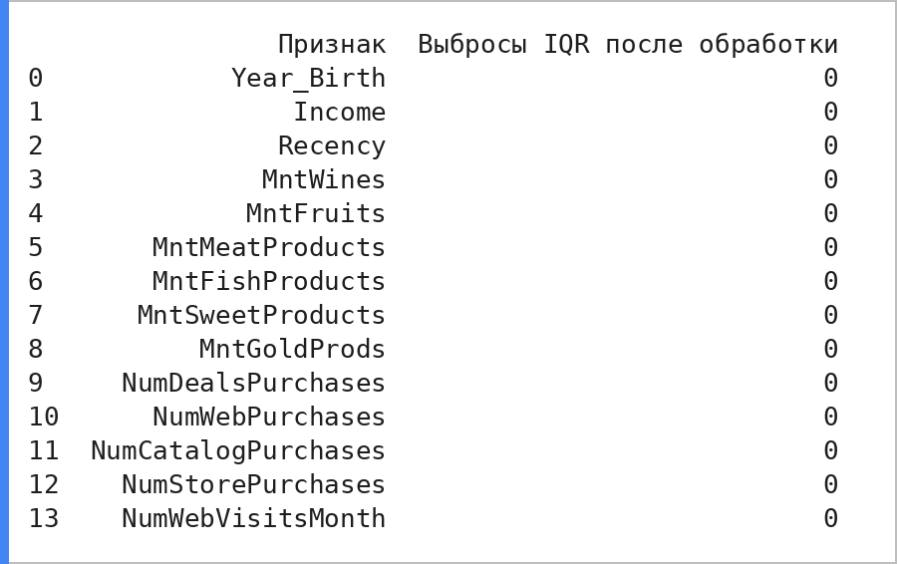
Рисунок 5.17 - Количество выбросов после обработки
Графическая проверка результата приведена на рисунках 5.18 и 5.19. Тепловая карта пропусков полностью однородна, то есть пропущенных значений не осталось, а на диаграммах размаха нет точек за пределами «усов».
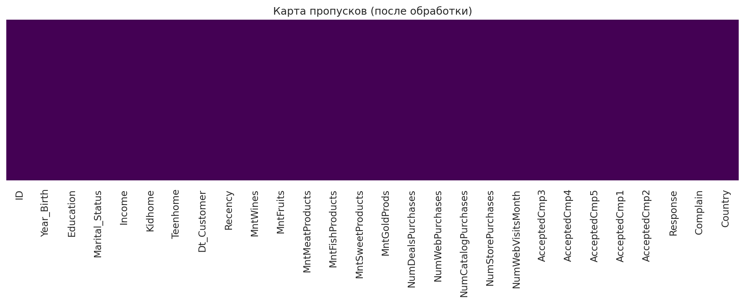
Рисунок 5.18 - Тепловая карта пропусков после обработки
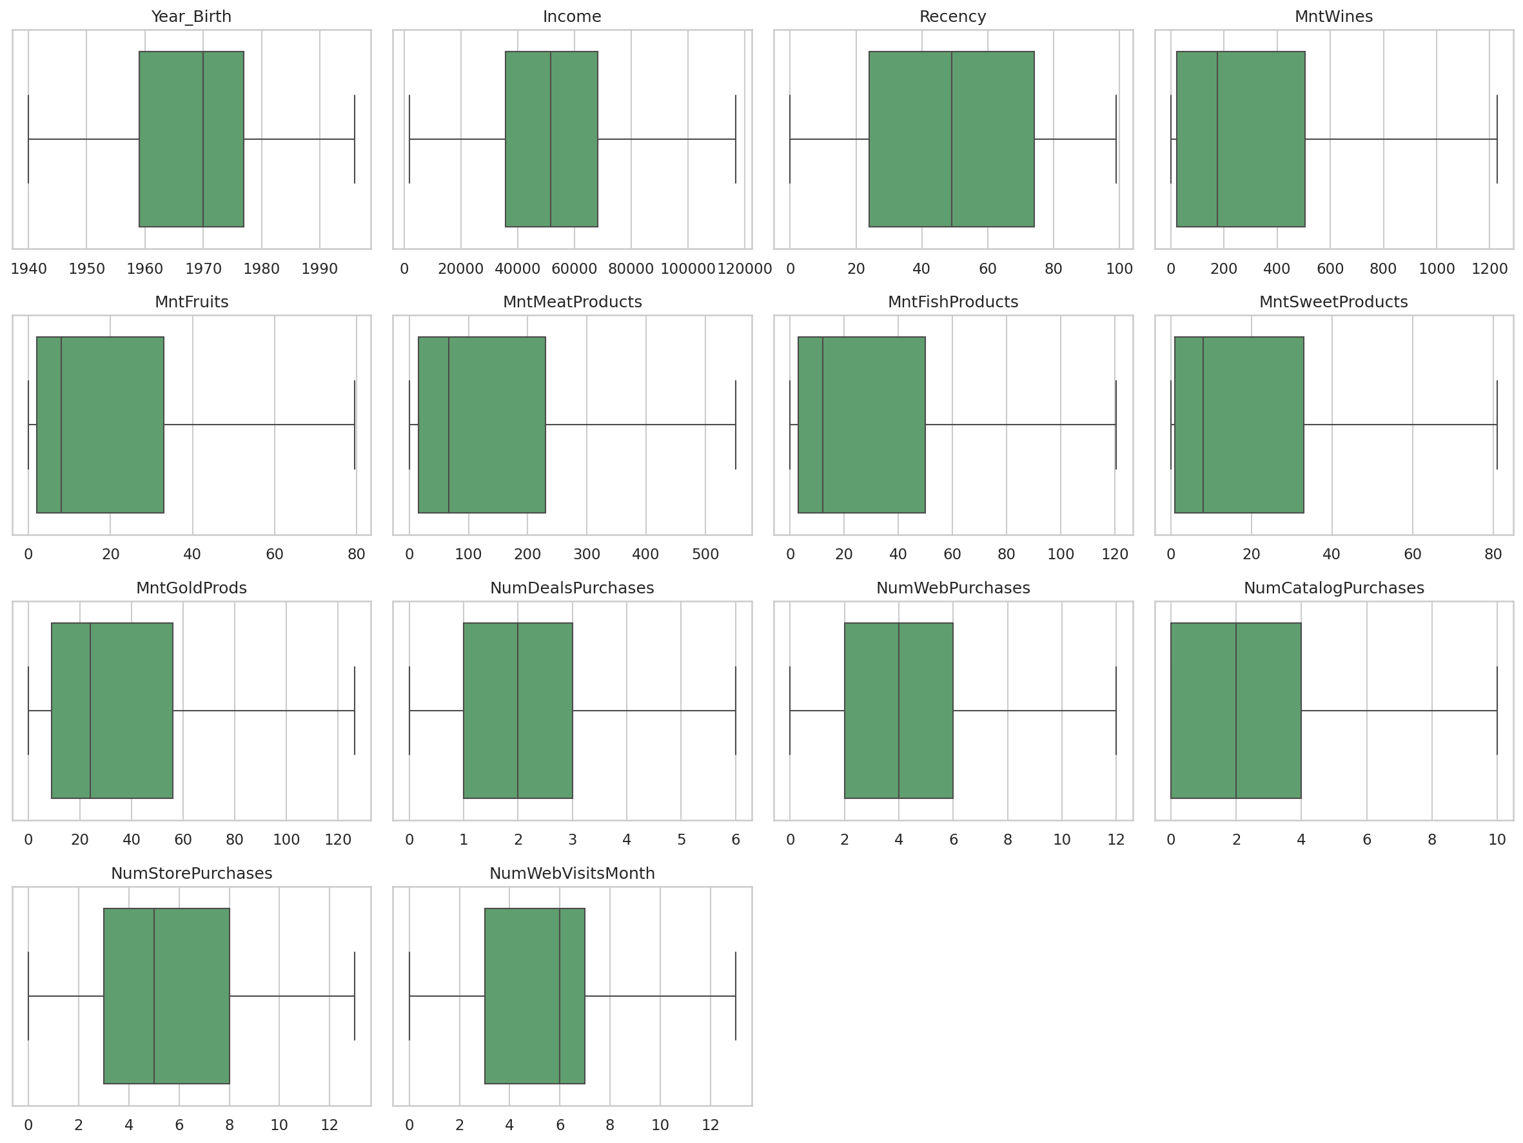
Рисунок 5.19 - Диаграммы размаха числовых признаков после обработки

5.5 Генерация новых признаков
На основе исходных данных было сгенерировано семь новых признаков: Age - возраст клиента на дату последней регистрации в датасете, Children - общее количество детей, TotalSpent - общая сумма покупок по всем категориям товаров, TotalPurchases - общее количество покупок через сайт, каталог и магазин, AvgCheck - средний чек, TotalAcceptedCmp - количество принятых рекламных предложений, CustomerDays - количество дней с момента регистрации клиента. Статистики новых признаков приведены на рисунке 5.20, их распределения на рисунке 5.21.
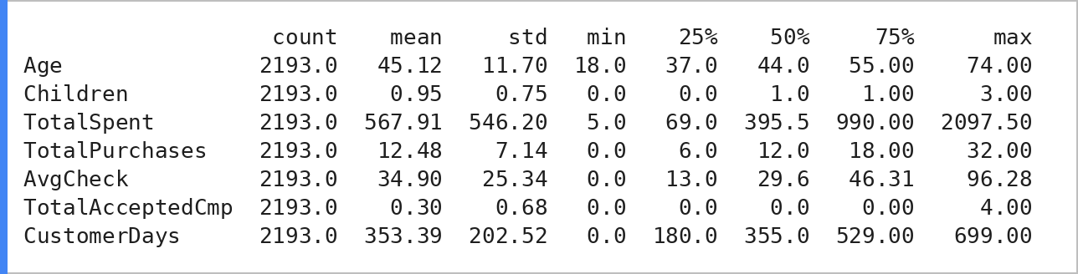
Рисунок 5.20 - Описательные статистики новых признаков
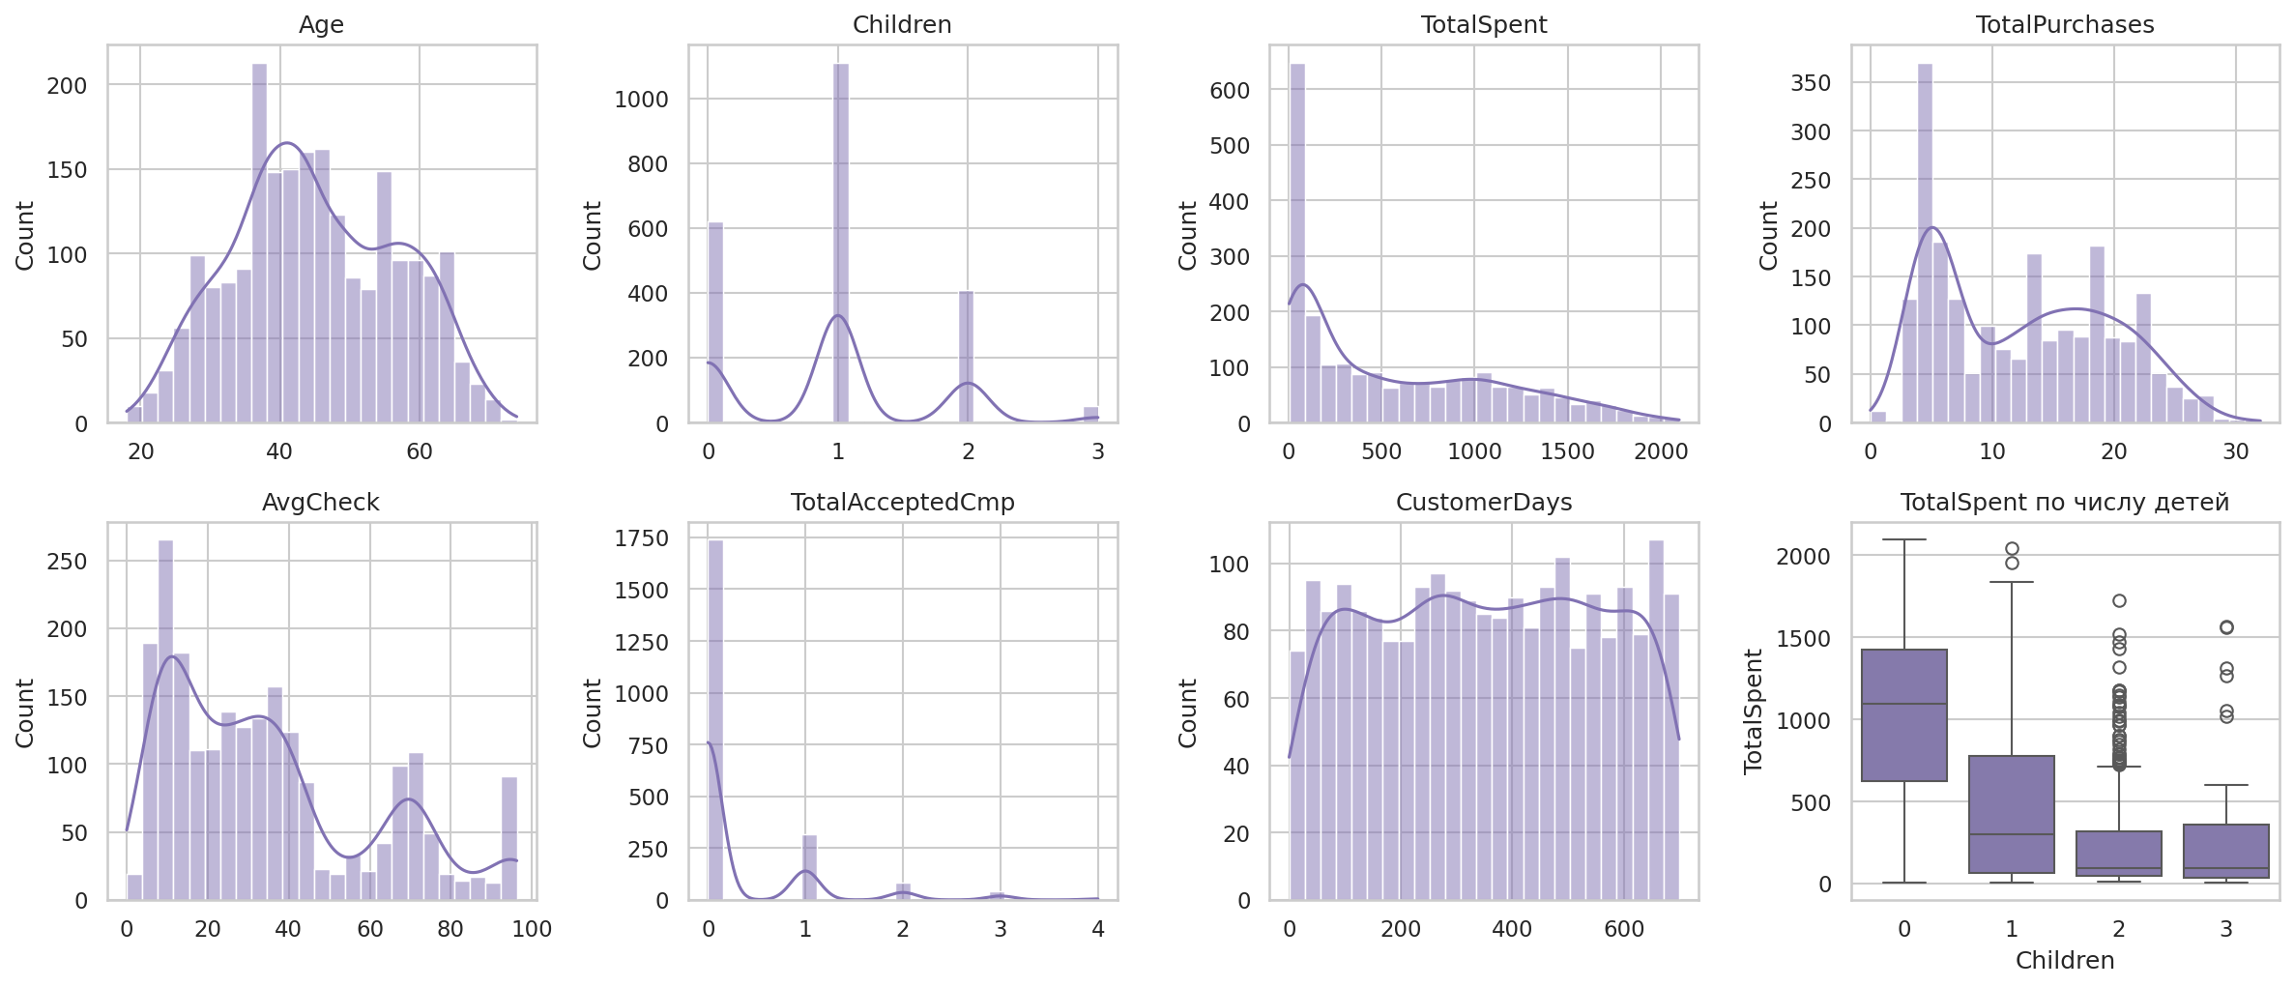
Рисунок 5.21 - Распределения новых признаков
По последнему графику на рисунке 5.21 видно, что клиенты без детей тратят в среднем значительно больше. Матрица корреляций (рисунок 5.22) показывает сильную положительную связь дохода с общей суммой покупок (0,80) и средним чеком (0,77), отрицательную связь дохода с числом посещений сайта (-0,65), а также отрицательную связь количества детей с суммой покупок (-0,49). Отклик на последнюю рекламную кампанию Response сильнее всего связан с числом ранее принятых предложений TotalAcceptedCmp (0,43). Это показывает, что сгенерированные признаки несут полезную информацию.
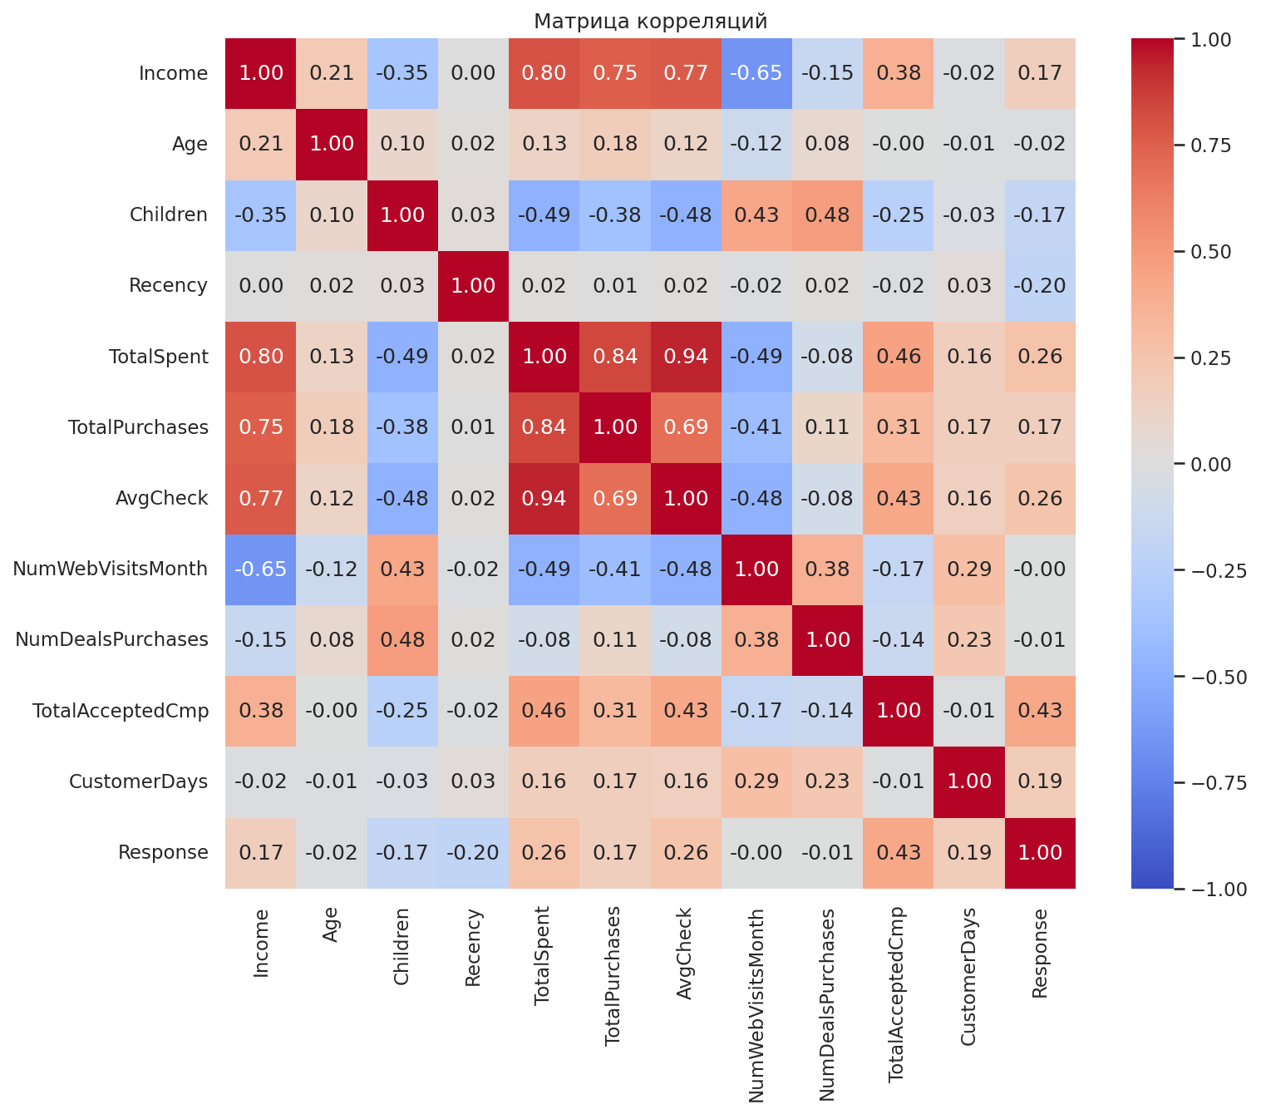
Рисунок 5.22 - Матрица корреляций

5.6 Кодирование категориальных признаков
Уровень образования имеет естественный порядок, поэтому он закодирован порядковым кодированием (Basic - 0, Graduation - 1, Master - 2, PhD - 3). Бинаризация была применена для получения признаков InCouple (клиент состоит в браке или живет с партнером), IsParent (у клиента есть дети) и HighIncome (доход выше медианы, получен с помощью Binarizer). Результат приведен на рисунке 5.23.
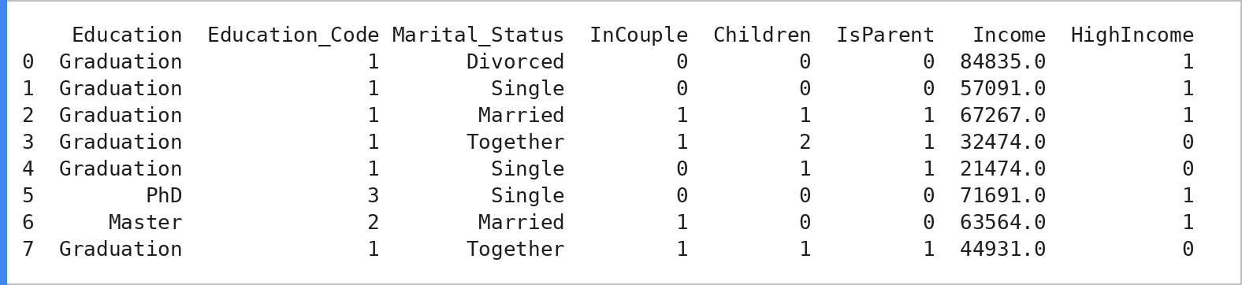
Рисунок 5.23 - Порядковое кодирование и бинаризация признаков
Признаки Country и Marital_Status не имеют порядка, поэтому к ним применено One-Hot Encoding с помощью класса OneHotEncoder. В результате было создано 13 бинарных столбцов (8 для стран и 5 для семейного положения). После удаления исходных строковых столбцов, даты и идентификатора в таблице осталось 47 признаков, и все они числовые (рисунок 5.24).
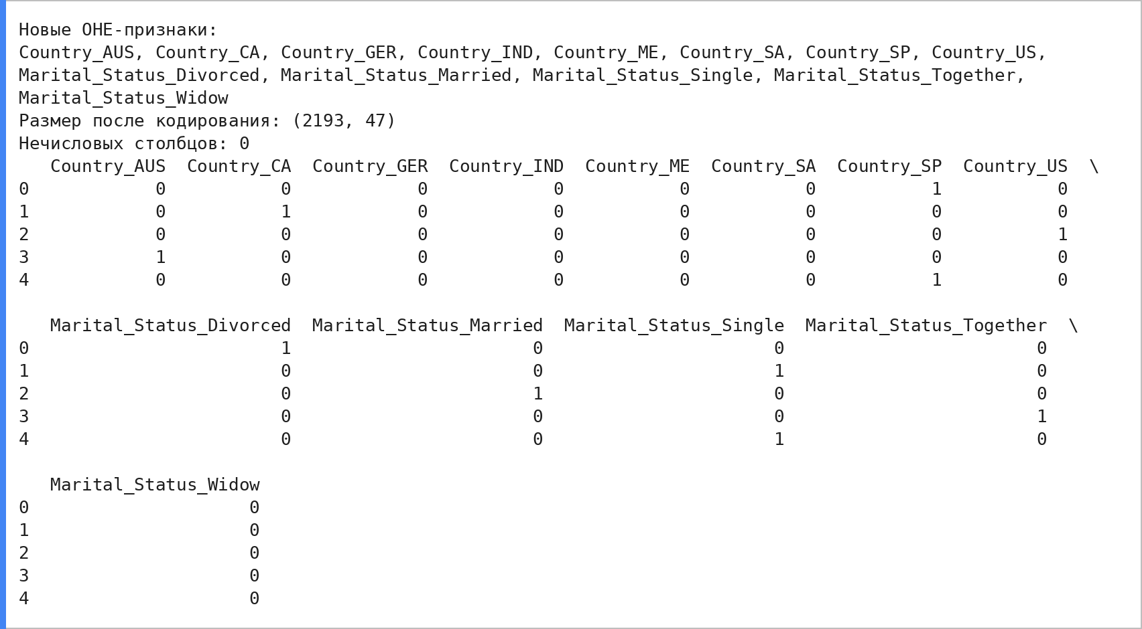
Рисунок 5.24 - Результат One-Hot Encoding

5.7 Стандартизация и нормализация
К 15 непрерывным числовым признакам были применены стандартизация (StandardScaler) и нормализация (MinMaxScaler). Проверка на рисунке 5.25 показывает, что после стандартизации все признаки имеют среднее 0 и стандартное отклонение 1, а после нормализации минимальное значение 0 и максимальное 1.
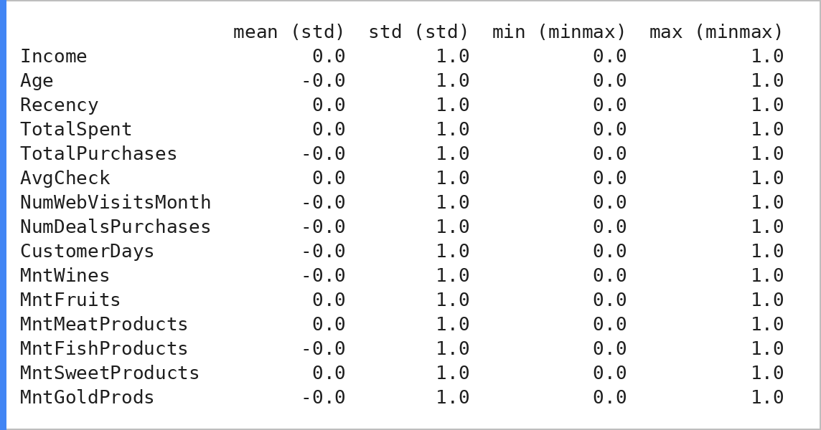
Рисунок 5.25 - Проверка результатов масштабирования
Гистограммы на рисунке 5.26 показывают, что масштабирование не изменяет форму распределения признаков, а меняет только шкалу по оси абсцисс. На диаграммах размаха (рисунок 5.27) видно, что после преобразования все признаки находятся в одном диапазоне и могут сравниваться между собой. Подготовленные данные сохранены в файлы marketing_prepared_std.csv и marketing_prepared_minmax.csv.
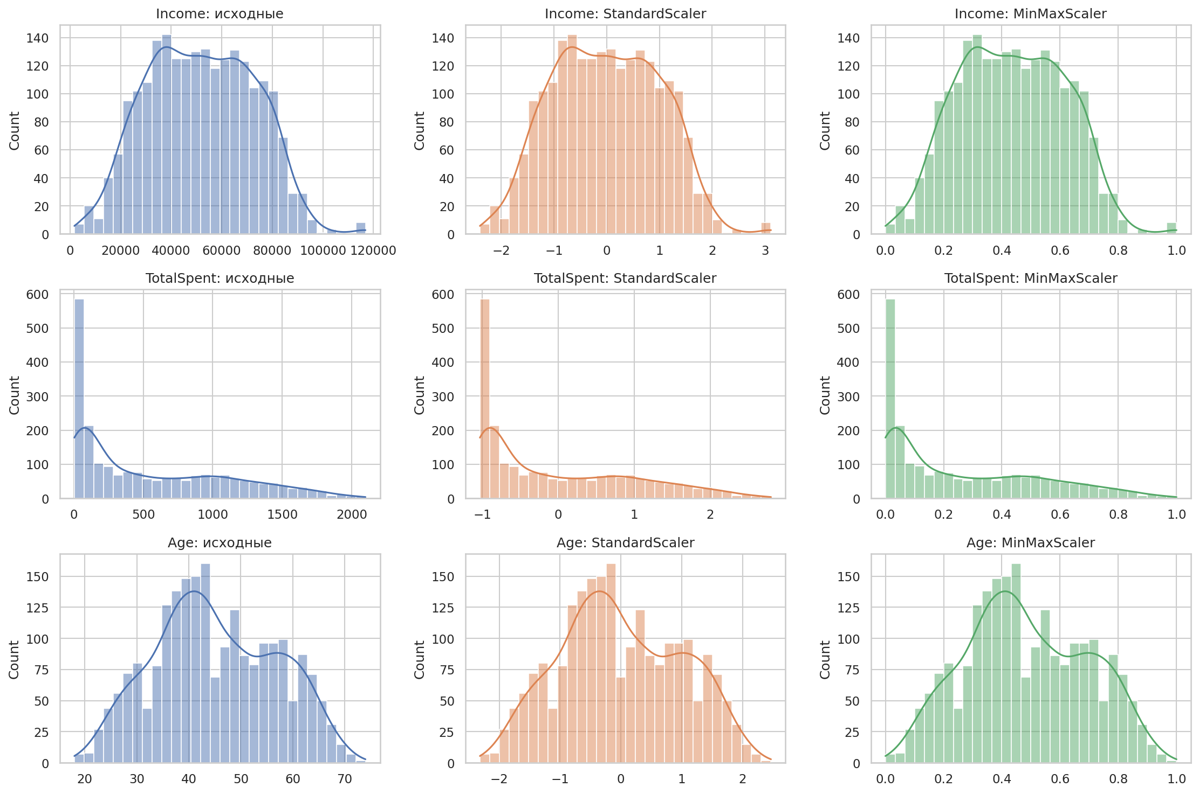
Рисунок 5.26 - Распределения признаков до и после масштабирования
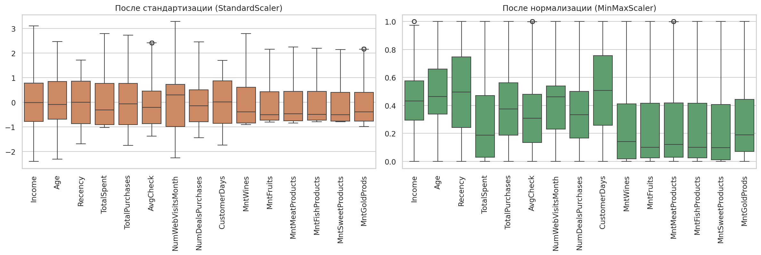
Рисунок 5.27 - Диаграммы размаха после стандартизации и нормализации

6 ВЫВОДЫ
В ходе выполнения лабораторной работы были изучены инструменты разведочного анализа и подготовки данных на языке Python с использованием библиотек pandas, matplotlib, seaborn, scipy и scikit-learn.
Был проведен разведочный анализ датасета marketing_data.csv, содержащего данные о 2240 клиентах магазина. На этапе первичной подготовки были исправлены типы данных: доход, записанный строкой с символом доллара, приведен к числовому типу, а дата регистрации к типу datetime. Были найдены и удалены 47 дубликатов, а редкие и некорректные категории семейного положения объединены с категорией Single.
С помощью статистических методов (межквартильный размах, Z-оценка) и графических средств (гистограммы, диаграммы размаха, диаграммы рассеяния, тепловые карты) были выявлены 24 пропуска в доходе и аномальные значения: три невозможных года рождения (1893, 1899, 1900) и доход 666666. Ошибочные значения были заменены на пропуски, пропуски в доходе заполнены медианой по уровню образования, а допустимые выбросы ограничены с помощью винзоризации. Повторная проверка с помощью тепловой карты и диаграмм размаха подтвердила отсутствие пропусков и выбросов.
Было сгенерировано семь новых признаков, среди которых возраст клиента, количество детей, общая сумма и количество покупок, средний чек и стаж клиента. Анализ корреляций показал, что эти признаки тесно связаны с доходом и откликом клиента на рекламу. Категориальные признаки закодированы: уровень образования порядковым кодированием, страна и семейное положение методом One-Hot Encoding, также выполнена бинаризация признаков с помощью условий и класса Binarizer.
На последнем этапе выполнены стандартизация и нормализация данных. После стандартизации признаки имеют нулевое среднее и единичное стандартное отклонение, после нормализации лежат в диапазоне от 0 до 1. В результате получен полностью числовой набор данных из 2193 строк и 47 признаков, который готов для построения моделей машинного обучения.

